Консультация для родителей
« Лепка из солёного теста»

Подготовила воспитатель Илюшина М. А.
Лепка в дошкольном возрасте рассматривается и как средство и как условие развития творческого потенциала ребенка. Лепка – разновидность детской изобразительной деятельности. Это процесс создания детьми новых, значимых пластических образов в ходе преобразования ими личностного и художественно-изобразительного опыта работы с пластическими материалами с целью отображения своего настроения, отношения к миру и себе, своих впечатлений. Лепка способствует развитию зрительного восприятия, памяти, образного мышления, воображения, развитию навыков и умений. Значение лепки состоит в том, что совершенствуется мелкая моторика рук, развиваются художественно-творческие способности, воображение, конструкторские способности.
В детском саду чаще всего для лепки используют глину или пластилин, но в последнее время появился еще один очень популярный материал – тесто. Творить и созидать – это великолепные моменты нашей жизни, это радость и свет в душе. Соленое тесто – чудесный материал для работы, пластичный, мягкий, интересный. И оно очень хорошо подходит для занятий лепкой, как в домашних условиях, так и в условиях современного детского сада.
Лепить из теста – доступное занятие и для взрослых, и для детей. Это увлечение приносит помимо удовольствия и неоценимую пользу для здоровья тела и души. Активизируется работа пальцев рук, мозга и идет полное расслабление тела и души. Человек наполняется радостью, уходят заботы, стресс, а если он работает с любовью и желанием, то может отдохнуть и восстановить силы. Это особое состояние, божий дар, который нужно беречь и приумножать . Дети находят большое удовольствие в передаче знакомых фигур из соленого теста.
Задача взрослых – воспитателей, родителей – облегчить этот путь изучения нового материала, освоить основные приемы работы с ним, вызывать у детей желание работать с соленым тестом, пытаться передать свои впечатления в работе по лепке из соленого теста, передавать в этом материале предметы окружающего мира, выражать свое отношение к этому миру.
Материалы, требуемые для лепки из соленого теста:
• деревянная или пластмассовая дощечка для лепки
• стеки
• фигурные стеки (узоры)
• влажная тряпочка или салфетка
• кисточка для смачивания теста водой
• стаканчик для воды
• песочные формочки
• краски гуашевые или акриловые
• мука (ржаная, пшеничная, овсяная)
• подсолнечное масло
• соль «Экстра»

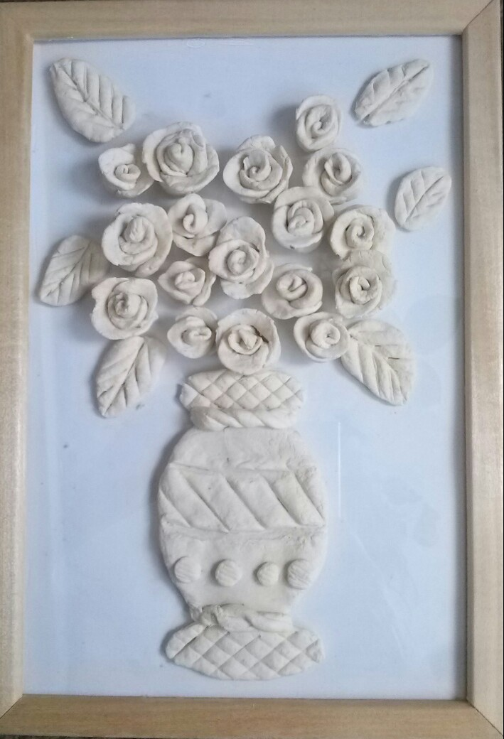

Техника лепки из соленого теста.
Подготовьте заранее рабочее место, оснастив поверхность стола деревянной дощечкой или пластмассовой, приготовьте стеки, влажные тряпочки. Замесите тесто, тщательно его вымешав, по необходимости добавьте дополнительные ингредиенты.
Прежде чем начать лепить, разомните в руках кусочек теста, это придаст ему большую пластичность.
Тесто, с которым вы в данный момент не работаете, положите под пленку или целлофановый пакет, тогда оно не высохнет. Если вы работаете с тестом разных цветов, то поместите каждый кусочек теста определенного цвета в отдельный пакет.
Если вы хотите украсить поделку отпечатками, то сделайте это сразу после лепки, иначе тесто покроется сухой корочкой и украшение не получится. Для отпечатков можно использовать любые предметы.
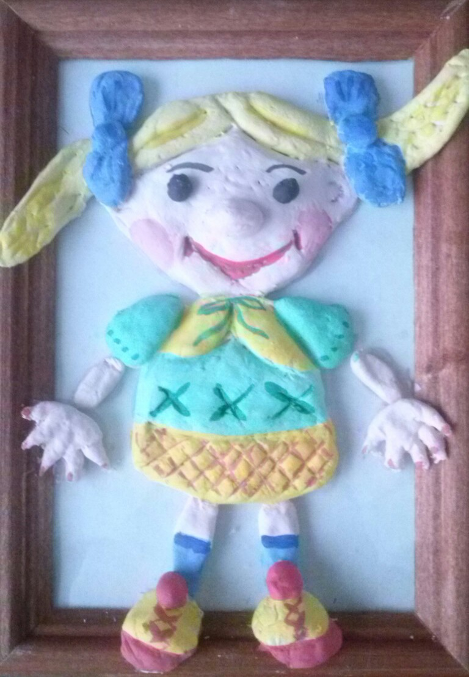
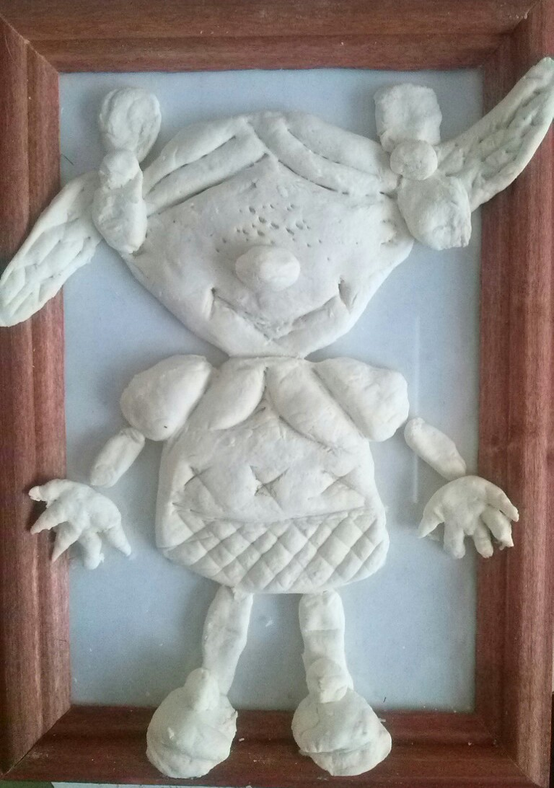

Из соленого теста можно делать все что угодно: подсвечники, рамочки для фотографий, домики, зверей, овощи и фрукты, машины и самолеты, буквы и цифры. Можно рисовать картины. Украсить их можно крупами, пуговицами, ракушками, бисером и макаронными изделиями, ниточками и лентами. Сделать можно все, на что только хватит фантазии, вдохновения и желания.

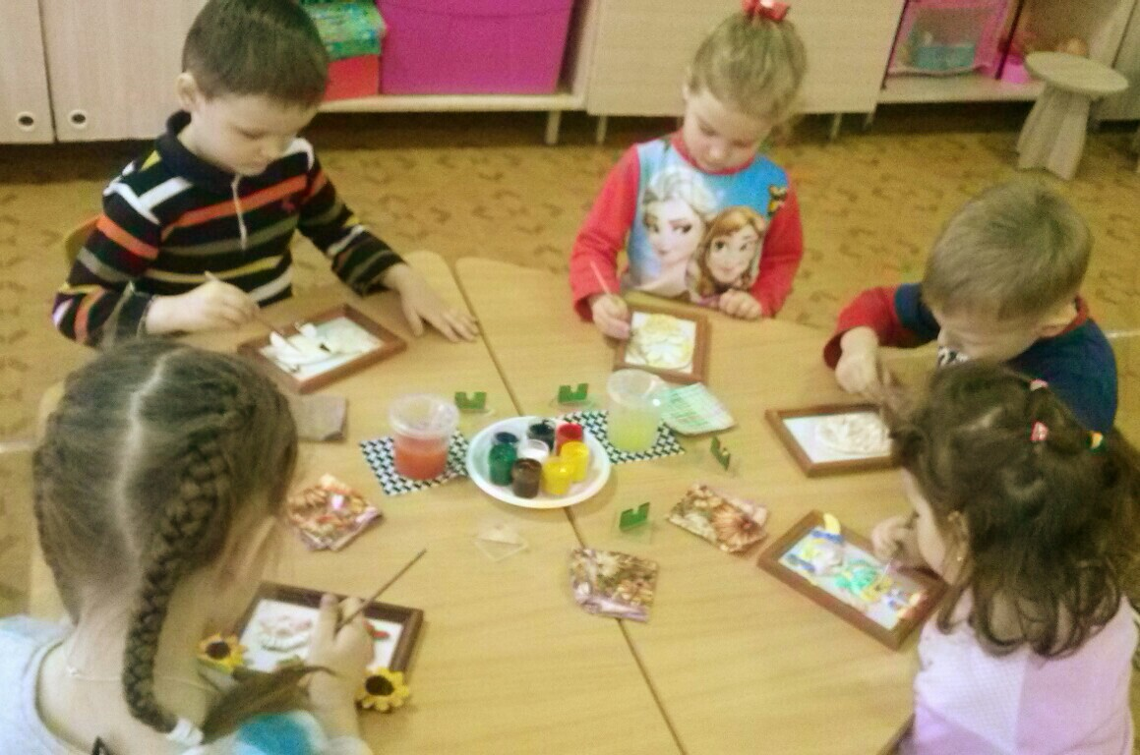

«Нетрадиционные техники рисования в детском саду и их роль в развитии детей дошкольного возраста»
Подготовила воспитатель Илюшина М. А.

Дети с самого раннего возраста пытаются отразить свои впечатления об окружающем мире в своём изобразительном творчестве. Но не все дети могут рисовать традиционным способами. Рисование нетрадиционными способами дает детям возможность выражать свои впечатления в более доступной форме, увлекая и завораживая, удивляя и восхищая их. Важную роль в развитии ребёнка играет развивающая среда. Поэтому при организации предметно - развивающей среды необходимо учитывать, чтобы содержание носило развивающий характер, и было направлено на развитие творчества каждого ребёнка в соответствии с его возможностями.
Сколько дома интересных вещей (зубная щётка, ватные палочки, пробки, пенопласт, ватные диски, мыльные пузыри, расческа, свечи и. т.д). Необычные материалы и оригинальные техники привлекают детей тем, что здесь не присутствует слово «нельзя», можно рисовать чем хочешь, и как хочешь и даже можно придумать свою необычную технику. Дети ощущают незабываемые, эмоции, а по эмоциям можно судить о настроении ребёнка, о том, что его радует, что его огорчает. Рисование нетрадиционной техникой помогает снятию детских страхов; развивает уверенность в себе, позволяет свободно выражать свой замысел. Развивает чувство композиции, ритма, колорита, развивает мелкую моторику рук; развивает творческие способности, воображение и полёт фантазии.
Во время работы дети получают эстетическое удовольствие.
Существует много техник нетрадиционного рисования, их необычность состоит в том, что они позволяют детям быстро достичь желаемого результата.
Опыт работы показал, что овладение нетрадиционной техникой изображения доставляет дошкольникам истинную радость, если оно строиться с учетом специфики деятельности и возраста детей. Они с удовольствием рисуют разные узоры не испытывая при этом трудностей. Дети смело берутся за художественные материалы, малышей не пугает их многообразие выбора. Им доставляет огромное удовольствие сам процесс выполнения. Дети готовы многократно повторить то или иное действие. И чем лучше получается движение, тем с большим удовольствием они его повторяют, как бы демонстрируя свой успех, и радуются, привлекая внимание взрослого к своим достижениям.
Существует много техник нетрадиционного рисования, их необычность состоит в том, что они позволяют детям быстро достичь желаемого результата. Например, какому ребёнку будет неинтересно рисовать пальчиками, делать рисунок собственной ладошкой, ставить на бумаге кляксы и получать забавный рисунок. Ребёнок любит быстро достигать результата в своей работе.
Кляксография.
Она заключается в том, чтобы научить детей делать кляксы Затем уже ребенок может смотреть на них и видеть образы, предметы или отдельные детали. "На что похожа твоя или моя клякса?", "Кого или что она тебе напоминает?" - эти вопросы очень полезны, т.к. развивают мышление и воображение. После этого, не принуждая ребенка, а показывая, рекомендуем перейти к следующему этапу - обведение или дорисовка клякс. В результате может получиться целый сюжет.
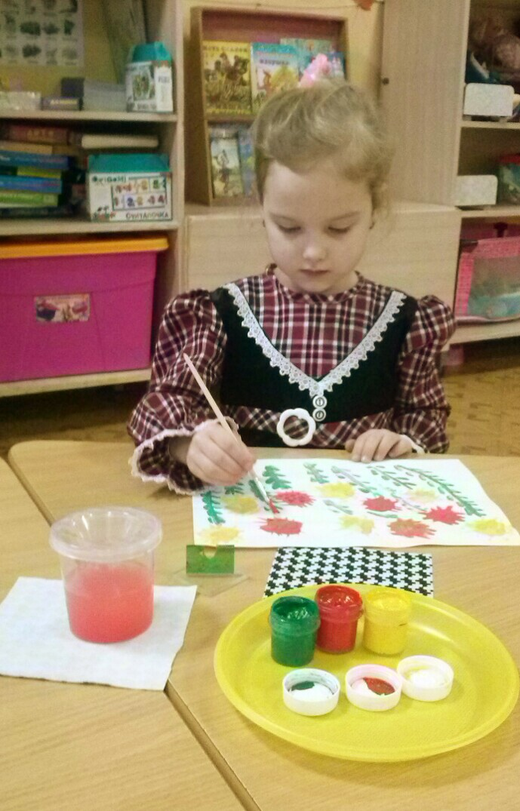

Тычок жесткой полусухой кистью.
Материалы: жесткая кисть, гуашь, бумага любого цвета и формата. Способ получения изображения: ребенок опускает в гуашь кисть и ударяет ею по бумаге, держа вертикально. При работе кисть в воду не опускается. Таким образом заполняется весь лист, контур или шаблон. Получается имитация фактурности пушистой или колючей поверхности.
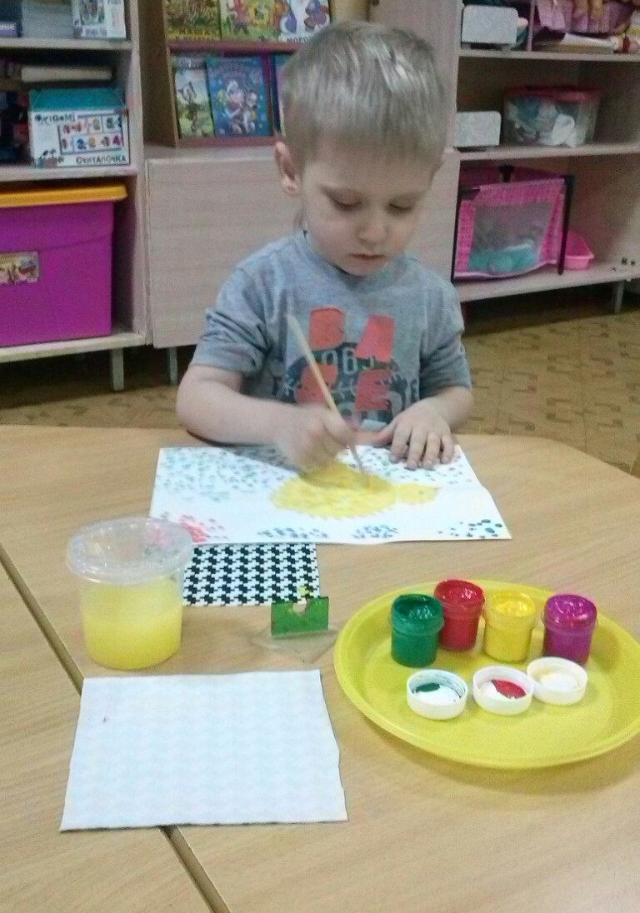

Рисование пальчиками.
Средства выразительности: пятно, точка, короткая линия, цвет. Материалы: мисочки с гуашью, плотная бумага любого цвета, небольшие листы, салфетки. Способ получения изображения: ребенок опускает в гуашь пальчик и наносит точки, пятнышки на бумагу. На каждый пальчик набирается краска разного цвета. После работы пальчики вытираются салфеткой, затем гуашь легко смывается.

Рисование ладошкой.
Средства выразительности: пятно, цвет, фантастический силуэт. Материалы: широкие блюдечки с гуашью, кисть, плотная бумага любого цвета, листы большого формата, салфетки.
Способ получения изображения: ребенок опускает в гуашь ладошку (всю кисть) или окрашивает ее с помощью кисточки (с 5ти лет) и делает отпечаток на бумаге. Рисуют и правой и левой руками, окрашенными разными цветами. После работы руки вытираются салфеткой, затем гуашь легко смывается.

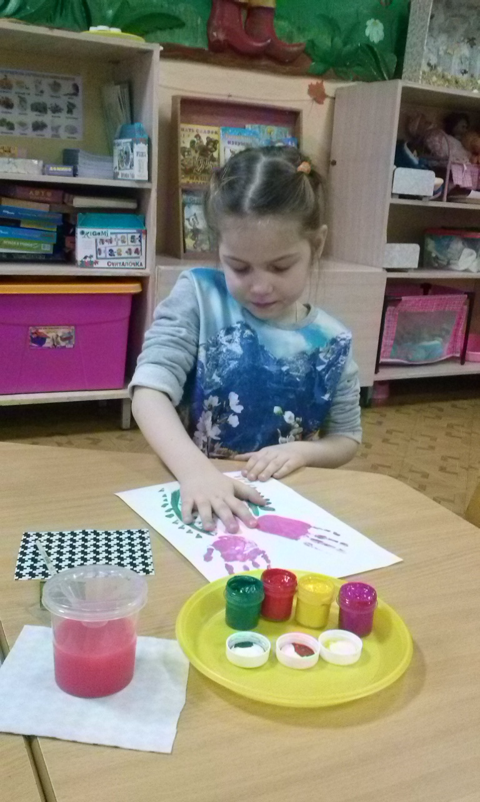

Точечный рисунок.
Детям нравится все нетрадиционное. Рисование точками относится к необычным, в данном случае, приемам. Для реализации можно взять фломастер, карандаш, ватную палочку поставить перпендикулярно к белому листу бумаги и начать изображать. Но вот лучше всего получаются точечные рисунки красками. Вот как это делается. Берем, например, ватную палочку погружается в густую краску. А дальше принцип нанесения точек такой же. Главное, сразу же заинтересовать ребенка.
Набрызг.
Средства выразительности: точка, фактура. Материалы: бумага, гуашь, жесткая кисть, кусочек плотного картона либо пластика. Способ получения изображения: ребенок набирает краску на кисть и ударяет кистью о картон, который держит над бумагой. Затем закрашивает лист акварелью в один или несколько цветов. Краска разбрызгивается на бумагу.
Отпечатки листьев.
Средства выразительности: фактура, цвет. Материалы: бумага, гуашь, листья разных деревьев (желательно опавшие), кисти. Способ получения изображения: ребенок покрывает листок дерева красками разных цветов, затем прикладывает его окрашенной стороной к бумаге для получения отпечатка. Каждый раз берется новый листок. Черешки у листьев можно дорисовать кистью.
Поролоновые рисунки.
Почему-то мы все склонны думать, что , если рисуем красками, то обязательно и кисточкой. На помощь может прийти поролон. Советуем сделать из него самые разные разнообразные маленькие геометрические фигурки, а затем прикрепить их тонкой проволокой к палочке или карандашу (не заточенному). Орудие труда уже готово. Теперь его можно обмакнуть в краску и методом штампов рисовать красные треугольники, желтые кружки, зеленые квадраты (весь поролон в отличие от ваты хорошо моется). Вначале дети хаотично будут рисовать геометрические фигуры. А затем предложите сделать из них простейшие орнаменты - сначала из одного вида фигур, затем из двух, трех.
Рисование свечой
Реализуется этот метод так. Углом восковой свечи на белой бумаге рисуется изображение. Затем кистью, а лучше ватой или поролоном, краска наносится сверху на все изображение. Вследствие того, что краска не ложится на жирное изображение свечой - рисунок как бы появляется внезапно перед глазами ребят, проявляясь.
Метод монотипии.
Монотипия считается одной из простейших техник рисования. Рисунок наносится сначала на поверхность, а потом отпечатывается на другую. Полученный отпечаток всегда уникален, т.к создать две одинаковые работы невозможно.
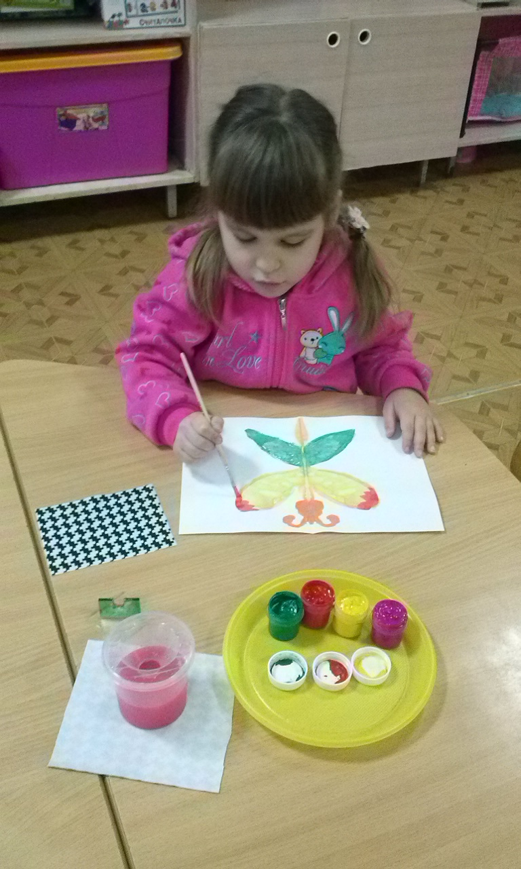

Рисование на мокрой бумаге.
До недавних пор считалось, что рисовать можно только на сухой бумаге, ведь краска достаточно разбавлена водой. Но существует целый ряд предметов, сюжетов, образов, которые лучше рисовать на влажной бумаге. Нужно научить дошкольника сделать бумагу немного влажной. Если будет бумага излишне мокрой - рисунка может не получиться. Поэтому рекомендуется намочить в чистой воде комочек ваты, отжать ее и провести или по всему листу бумаги, или (если так требуется) только по отдельной части. И бумага готова к произведению неясных образов.
Творческий процесс - это настоящее чудо. Понаблюдайте, как дети раскрывают свои уникальные способности и за радостью, которую им доставляет созидание. Здесь они начинают чувствовать пользу творчества и верят, что ошибки - это всего лишь шаги к достижению цели, а не препятствие, как в творчестве, так и во всех аспектах их жизни. Детям лучше внушить: "В творчестве нет правильного пути, нет неправильного пути, есть только свой собственный путь"

Консультация для родителей
«Как сделать театр дома»
Подготовила воспитатель Илюшина М. А.

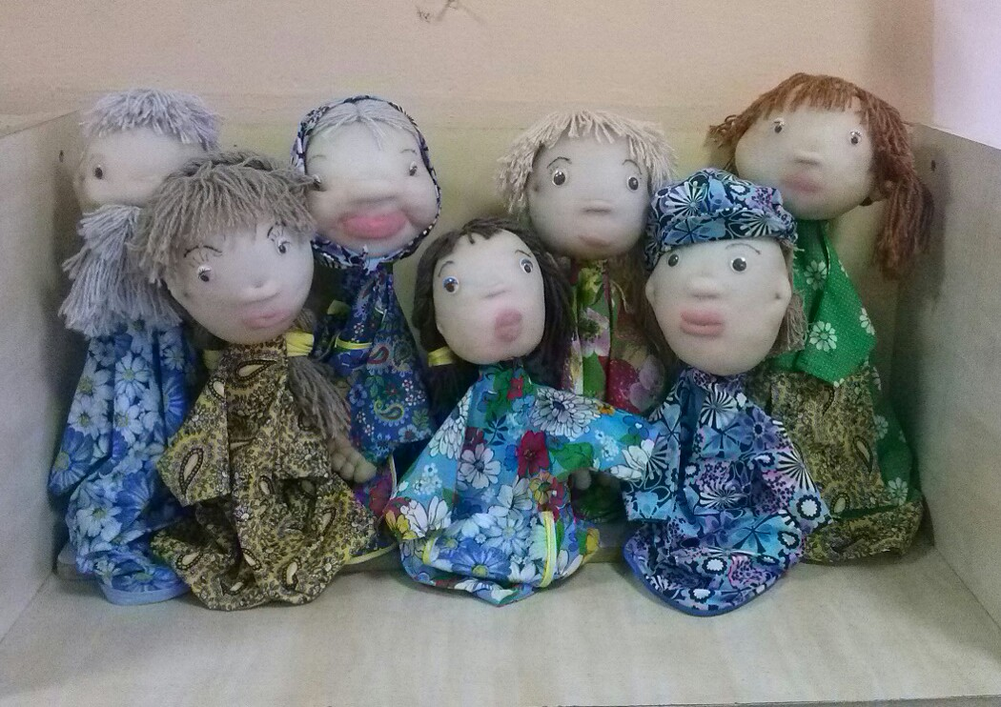

Театр кукол! Как много значит он для детского сердца.
Куклы могут все, или почти все. Они творят чудеса: веселят, обучают, развивают творческие способности дошкольников, корректируют его поведение. Как сделать, чтобы радость от общения с ними стала ежедневной? Создайте маленький театр дома.
Изготовить такой театр несложно, было бы желание.
Предлагаю вариант куклы из синтепона и капрона.
Материалы:
— ножницы;
— капроновый носок;
— иголка;
— обычные нитки;
— лоскуты ткани.
Возьмите капроновый носок, набейте его синтепоном.
Дальше делаем носик. Скручиваем его из синтепона и вставляем на предполагаемое место.( Все утяжки делаем начиная с затылка и выводим иглу на лицо.) Каждый ход иглы прошиваем хотя бы пару раз. Ноздри формируем, прошивая наискосок. Формируем сам носик: ниточку проводим по лицу от наших первых вколов и уходим в ноздрю. И так с двух сторон. Добавляем синтепон в район щечек.
Далее формируем ротик. Иголку опять же с затылка выводим в предполагаемый угол рта. Сделать коротенький стежок и уйти снова на затылок. Потом проводим нитку по лицу от одного угла рта в другой и снова уходим на затылок.
Далее делаем улыбку – для этого в уголках рта делаем коротенький стежок, перпендикулярно линии рта с небольшим наклоном. Как закончим утяжку рта – иголочкой изнутри нагребем синтепон на верхнюю губу, чтоб была пополнее.
Сделаем ямку над верхней губой.
Оформим подбородочек.
Сделаем ямку на подбородке.
Добавим синтепон под лоб и брови.
Ну вот далее делаем глазки. Можно приклеить готовые. Лицо готово.
Волосы делаем из пряжи. Плетем из пряжи косы и пришиваем к голове.
Платье шьем из ткани и пришиваем к голове. Кукла готова.
Изготовление игрушек для кукольного театра приносит большую радость детям. В процессе изготовления кукол детям предоставляется право на активную позицию при выборе подходящего для них вида и содержания работы, материалов, времени и темпа осуществления задуманного.
Если детство – это радость, игра, слияние с природой, то кукольный театр – это волшебный край, в котором ребенок играет и радуется, и познает мир. А формула успеха заключается во взаимной любви детей и взрослых, увлеченных любимым делом.

